## **1. dva**

* 基于 redux、redux-saga 和 react-router 的轻量级前端框架。(Inspired by elm and choo)
* dva是基于react+redux最佳实践上实现的封装方案，简化了redux和redux-saga使用上的诸多繁琐操作

## **2.数据流向**

* 数据的改变发生通常是通过：
  + 用户交互行为（用户点击按钮等）
  + 浏览器行为（如路由跳转等）触发的
* 当此类行为会改变数据的时候可以通过 dispatch 发起一个 action，如果是同步行为会直接通过 Reducers 改变 State ，如果是异步行为（副作用）会先触发 Effects 然后流向 Reducers 最终改变 State

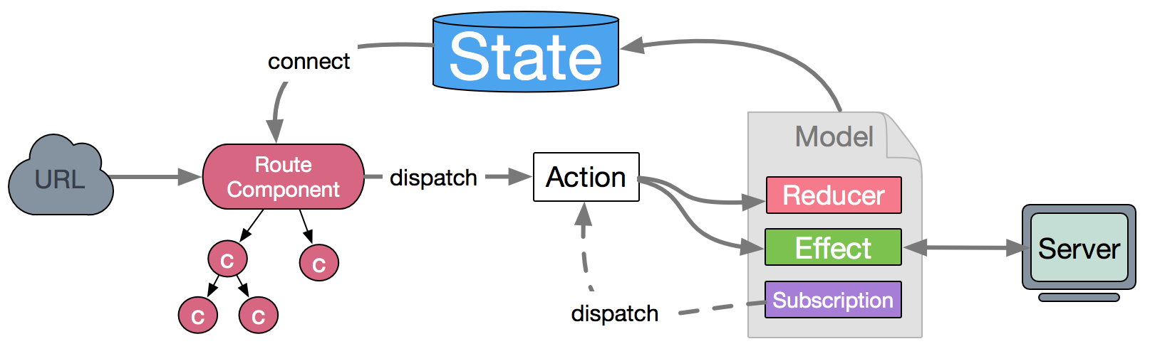

## **3. 8个概念**

### **3.1 State**

* State 表示 Model 的状态数据，通常表现为一个 javascript 对象（当然它可以是任何值）；
* 操作的时候每次都要当作不可变数据（immutable data）来对待，保证每次都是全新对象，没有引用关系，这样才能保证 State 的独立性，便于测试和追踪变化。

### **3.2 Action**

* Action 是一个普通 javascript 对象，它是改变 State 的唯一途径。
* 无论是从 UI 事件、网络回调，还是 WebSocket 等数据源所获得的数据，最终都会通过 dispatch 函数调用一个 action，从而改变对应的数据。
* action 必须带有 type 属性指明具体的行为，其它字段可以自定义，
* 如果要发起一个 action 需要使用 dispatch 函数；
* 需要注意的是 dispatch 是在组件 connect Models以后，通过 props 传入的。

### **3.3 dispatch**

* dispatching function 是一个用于触发 action 的函数
* action 是改变 State 的唯一途径，但是它只描述了一个行为，而 dipatch 可以看作是触发这个行为的方式，而 Reducer 则是描述如何改变数据的。
* 在 dva 中，connect Model 的组件通过 props 可以访问到 dispatch，可以调用 Model 中的 Reducer 或者 Effects，常见的形式如：

dispatch({type: 'user/add', // 如果在 model 外调用，需要添加 namespacepayload: {}, // 需要传递的信息

});

### **3.4 Reducer**

* Reducer（也称为 reducing function）函数接受两个参数：之前已经累积运算的结果和当前要被累积的值，返回的是一个新的累积结果。该函数把一个集合归并成一个单值。
* 在 dva 中，reducers 聚合积累的结果是当前 model 的 state 对象。
* 通过 actions 中传入的值，与当前 reducers 中的值进行运算获得新的值（也就是新的 state）。
* 需要注意的是 Reducer 必须是纯函数，所以同样的输入必然得到同样的输出，它们不应该产生任何副作用。
* 并且，每一次的计算都应该使用immutable data，这种特性简单理解就是每次操作都是返回一个全新的数据（独立，纯净），所以热重载和时间旅行这些功能才能够使用。

### **3.5 Effect**

* Effect 被称为副作用，在我们的应用中，最常见的就是异步操作。
* 它来自于函数编程的概念，之所以叫副作用是因为它使得我们的函数变得不纯，同样的输入不一定获得同样的输出。
* dva 为了控制副作用的操作，底层引入了redux-sagas做异步流程控制，由于采用了generator的相关概念，所以将异步转成同步写法，从而将effects转为纯函数。

### **3.6 Subscription**

* Subscriptions 是一种从 源 获取数据的方法，它来自于 elm。
* Subscription 语义是订阅，用于订阅一个数据源，然后根据条件 dispatch 需要的 action
* 数据源可以是当前的时间、服务器的 websocket 连接、keyboard 输入、geolocation 变化、history 路由变化等等。

### **3.7 Router**

* 这里的路由通常指的是前端路由
* 由于我们的应用现在通常是单页应用，所以需要前端代码来控制路由逻辑
* 通过浏览器提供的 History API 可以监听浏览器url的变化，从而控制路由相关操作。

### **3.8 Route Components**

* 在组件设计方法中，我们提到过 Container Components，在 dva 中我们通常将其约束为 Route Components
* 因为在 dva 中我们通常以页面维度来设计 Container Components。
* 所以在 dva 中，通常需要 connect Model的组件都是 Route Components，组织在/routes/目录下，而/components/目录下则是纯组件（Presentational Components）。

## **4. 初始化环境**

create-react-app dva-app

cd dva-app

cnpm i dva keymaster -S

## **5. 文件结构**

官方推荐的：

├── /mock/ # 数据mock的接口文件

├── /src/ # 项目源码目录

│ ├── /components/ # 项目组件

│ ├── /routes/ # 路由组件（页面维度）

│ ├── /models/ # 数据模型

│ ├── /services/ # 数据接口

│ ├── /utils/ # 工具函数

│ ├── route.js # 路由配置

│ ├── index.js # 入口文件

│ ├── index.less

│ └── index.html

├── package.json # 定义依赖的pkg文件

└── proxy.config.js # 数据mock配置文件

## **6. 计数器**

| **用法** | **说明** |
| --- | --- |
| app = dva(opts) | 创建应用，返回 dva 实例 |
| app.use(hooks) | 配置 hooks 或者注册插件 |
| app.model(model) | 注册 model |
| app.router(({ history, app }) => RouterConfig) | 注册路由表 |
| app.start(selector?) | 启动应用。selector 可选 |

import React from 'react';

import dva,{connect} from 'dva';

import keymaster from 'keymaster';

import { Router, Route } from 'dva/router';

//dva react react-dom redux redux-saga react-router react-router-dom history

const app = dva();

//redux combineReducers reducer都有自己的状态

//combineReducers({counter:counterReducer})

//总的状态树 state={counter:0,counter2:0}

const delay = (millseconds)=>{

return new Promise(function(resolve,reject){

setTimeout(function(){

resolve();

},millseconds);

});

}

app.model({

namespace:'counter',

state:{number:0},

reducers:{//接收老状态，返回新状态

add(state){ //dispatch({type:'add'});

return {number:state.number+1};

},

minus(state){//dispatch({type:'minus'})

return {number:state.number-1};

}

},

// 延时操作 调用接口 等待

effects:{

*asyncAdd(action,{put,call}){ //redux-saga/effects {put,call}

yield call(delay,1000);//把100传给delay并调用，yield会等待promise完成

yield put({type:'add'});

}

},

subscriptions:{

keyboard({dispatch}){

keymaster('space',()=>{

dispatch({type:'add'});

});

},

changeTitle({history}){

setTimeout(function(){

history.listen(({pathname})=>{

document.title = pathname;

});

},1000);

}

}

});

app.model({

namespace:'counter2',

state:{number:0},

reducers:{//接收老状态，返回新状态

add(state){ //dispatch({type:'add'});

return {number:state.number+1};

},

minus(state){//dispatch({type:'minus'})

return {number:state.number-1};

}

}

});

const Counter = (props)=>{

return (

<div>

<p>{props.number}</p>

<button onClick={()=>props.dispatch({type:'counter/add'})}>add</button>

<button onClick={()=>props.dispatch({type:'counter/asyncAdd'})}>asyncAdd</button>

<button onClick={()=>props.dispatch({type:'counter/minus'})}>-</button>

</div>

)

}

const Counter2 = (props)=>{

return (

<div>

<p>{props.number}</p>

<button onClick={()=>props.dispatch({type:'counter2/add'})}>+</button>

<button onClick={()=>props.dispatch({type:'counter2/minus'})}>-</button>

</div>

)

}

//{counter1:{number:0},counter2:{number:0}}

const ConnectedCounter = connect(

state=>state.counter

)(Counter);

const ConnectedCounter2 = connect(

state=>state.counter2

)(Counter2);

app.router(

({app,history})=>(

<Router history={history}>

<>

<Route path="/counter1" component={ConnectedCounter}/>

<Route path="/counter2" component={ConnectedCounter2}/>

</>

</Router>

)

);

app.start('#root');

* namespace model 的命名空间，同时也是他在全局 state 上的属性，只能用字符串
* state 初始值
* reducers 以 key/value 格式定义 reducer。用于处理同步操作，唯一可以修改 state 的地方。由 action 触发。
* effects 以 key/value 格式定义 effect。用于处理异步操作和业务逻辑，不直接修改 state。由 action 触发，可以触发 action，可以和服务器交互，可以获取全局 state 的数据等等。
* subscriptions 以 key/value 格式定义 subscription。subscription 是订阅，用于订阅一个数据源，然后根据需要 dispatch 相应的 action。在 app.start() 时被执行，数据源可以是当前的时间、服务器的 websocket 连接、keyboard 输入、geolocation 变化、history 路由变化等等。

## **7 构建应用 [#](https://zhufeng-document.vercel.app/html/30.cms-12-dva.html" \l "t147 %E6%9E%84%E5%BB%BA%E5%BA%94%E7%94%A8)**

$ npm run build

<https://dvajs.com/guide/#%E7%89%B9%E6%80%A7>

Redux官网：<http://cn.redux.js.org/index.html>

react-saga：https://redux-saga-in-chinese.js.org/